项目说明
一、采购项目：聊城市妇幼保健院控湿设备及安装采购项目

二、项目说明：
本项目为一个包，按照三级妇幼创建条款要求产房需具备控湿设备，目前我院产房因空调系统与手术室共用但是未安装新风系统不具备除湿控湿功能，经与产房、护理部、院感、医务科等相关职能管理科室对产房现布局是否符合安装除湿系统或层流机组条件进行现场勘察论证后拟对产房安装控湿及净化设备，以产房目前待产室、分娩室、器械房间为单位，每个房间安装独立的设备，除湿机组安装在吊顶空间内，回风口加装G4初效过滤器，送风口加装H13高效过滤器（过滤效率99.99%），控湿范围35%-55%，满足创建要求，本项目预算金额7.5万元。
施工前现场照片：
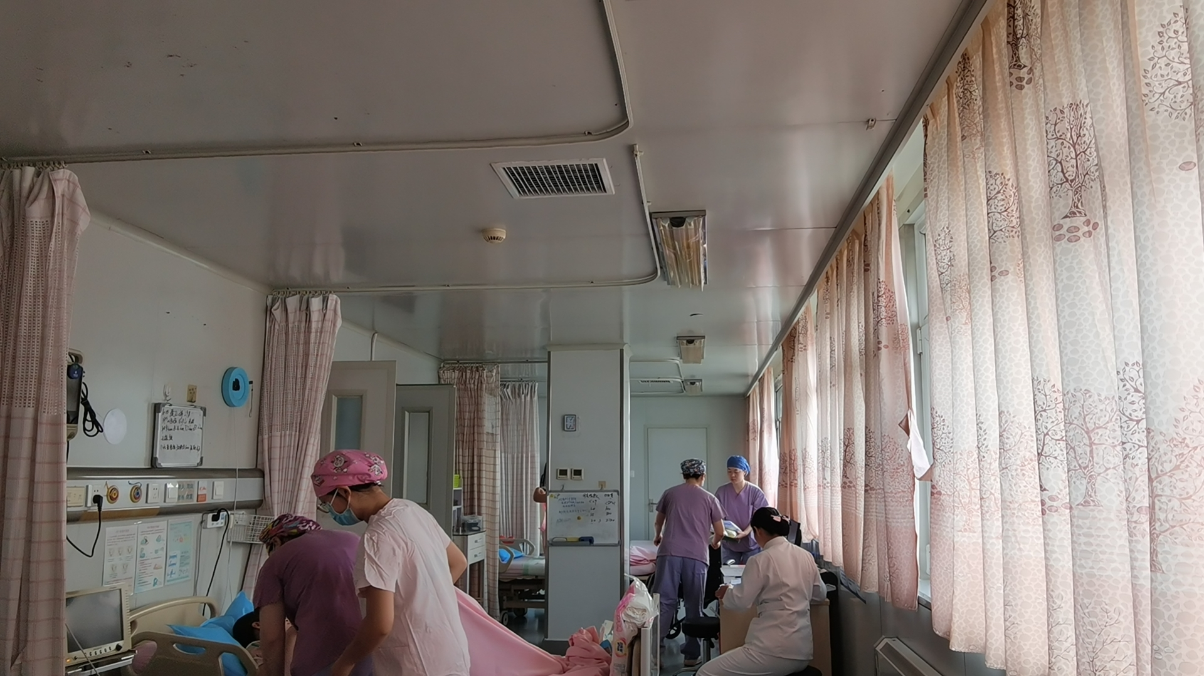
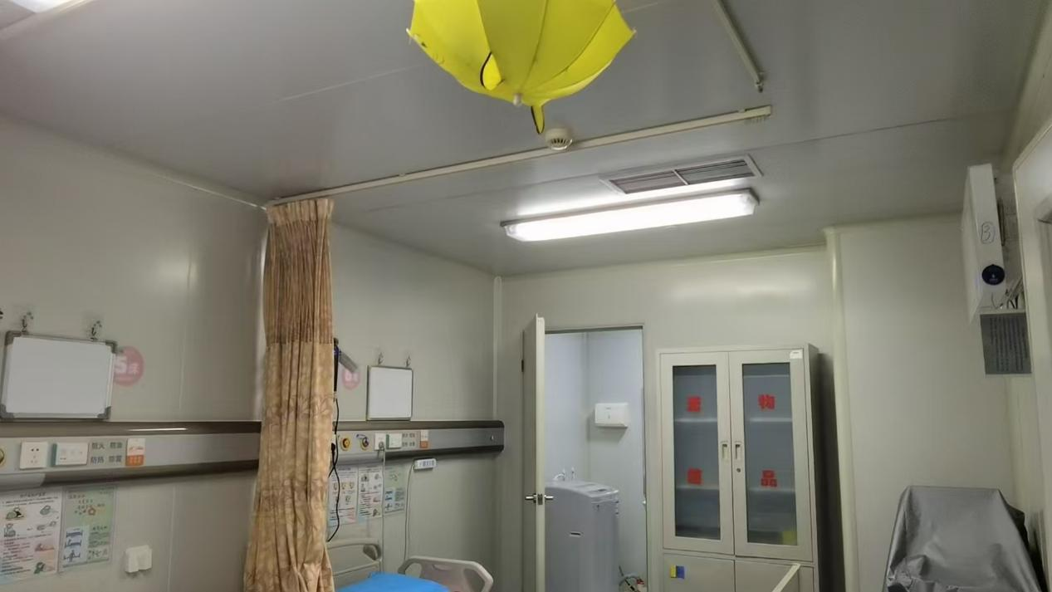
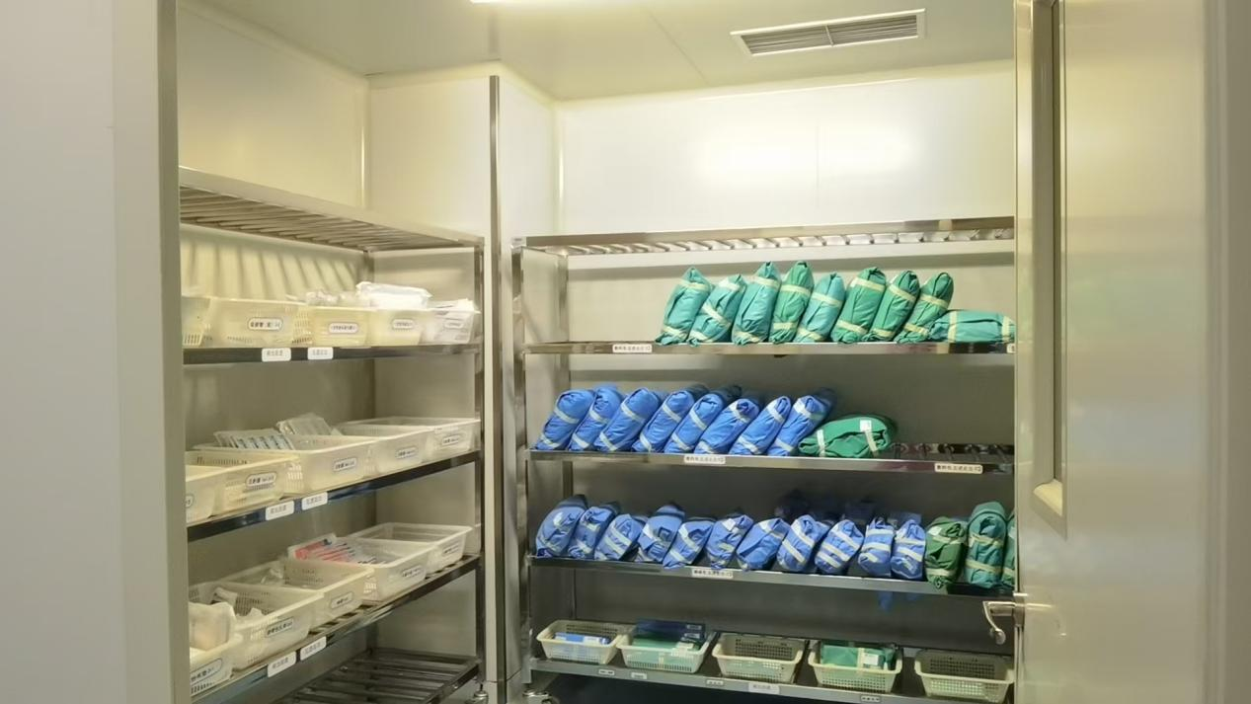
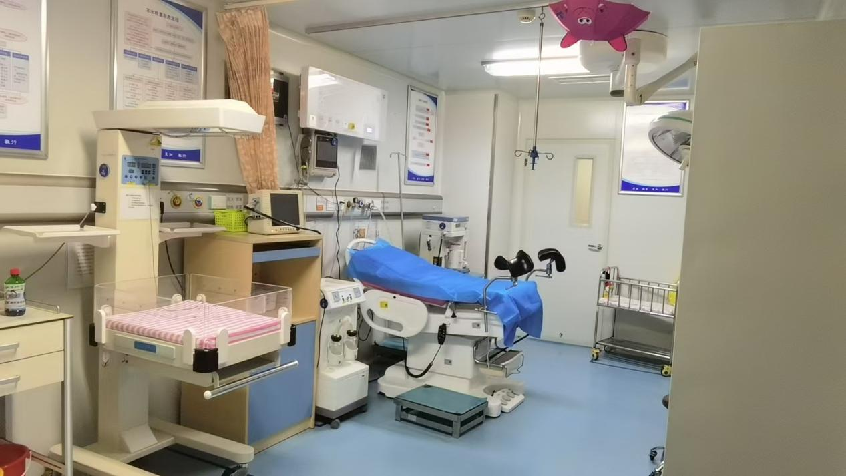

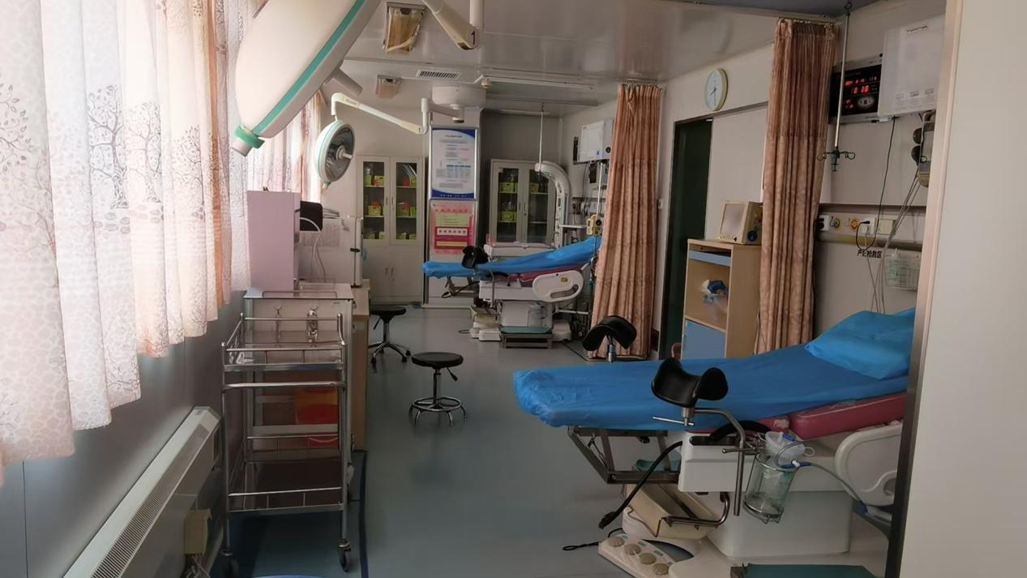
工程量清单：
一：分娩一（面积30.6㎡）
序号 | 名称 | 型号 | 单位 | 数量 | 单价 | 合计（元)
1 | 管道式除湿机 | 156/B | 台 | 1
2 | 高效过滤箱 | 1000*600*220 | 台 | 1
3 | 高效过滤器 | 950*550*90 | 台 | 1
4 | 散流罩 | 1000*600 | 只 | 1
5 | 双层百叶可开风口 | 600*400 | 只 | 2
6 | PVC风管 | Φ200 | 米 | 11.5
7 | 回风箱 | 800*400*350 | 台 | 1
8 | 电源线 | BV-3*4 | 米 | 10
9 | 信号线 | BV2*1 | 米 | 10
10 | 辅材 |  | 项 | 1
11 | 安装人工费 |  | 项 | 1
小计
二：分娩二（面积24.6㎡）
序号 | 名称 | 型号 | 单位 | 数量 | 单价 | 合计（元)
1 | 管道式除湿机 | 138/B | 台 | 1
2 | 高效过滤箱 | 900*500*220 | 台 | 1
3 | 高效过滤器 | 850*450*90 | 台 | 1
4 | 散流罩 | 900*500 | 只 | 1
5 | 双层百叶可开风口 | 600*400 | 只 | 1
6 | PVC风管 | Φ200 | 米 | 6
7 | 回风箱 | 700*350*300 | 台 | 1
8 | 电源线 | BV-3*4 | 米 | 10
9 | 信号线 | BV2*1 | 米 | 10
10 | 辅材 |  | 项 | 1
11 | 安装人工费 |  | 项 | 1
小计
三：无菌物品存放（面积11.4㎡）
序号 | 名称 | 型号 | 单位 | 数量 | 单价 | 合计（元)
1 | 管道式除湿机 | 90/B | 台 | 1
2 | 高效过滤箱 | 900*500*220 | 台 | 1
3 | 高效过滤器 | 850*450*90 | 台 | 1
4 | 散流罩 | 900*500 | 只 | 1
5 | 双层百叶可开风口 | 600*400 | 只 | 1
6 | PVC风管 | Φ200 | 米 | 3
7 | 回风箱 | 700*350*300 | 台 | 1
8 | 电源线 | BV-3*4 | 米 | 10
9 | 信号线 | BV2*1 | 米 | 10
10 | 辅材 |  | 项 | 1
11 | 安装人工费 |  | 项 | 1
小计
四：待产2（面积18.6㎡）
序号 | 名称 | 型号 | 单位 | 数量 | 单价 | 合计（元)
1 | 管道式除湿机 | 138/B | 台 | 1
2 | 高效过滤箱 | 900*500*220 | 台 | 1
3 | 高效过滤器 | 850*450*90 | 台 | 1
4 | 散流罩 | 900*500 | 只 | 1
5 | 双层百叶可开风口 | 600*400 | 只 | 1
6 | PVC风管 | Φ200 | 米 | 6
7 | 回风箱 | 700*350*300 | 台 | 1
8 | 电源线 | BV-3*4 | 米 | 10
9 | 信号线 | BV2*1 | 米 | 10
10 | 辅材 |  | 项 | 1
11 | 安装人工费 |  | 项 | 1
小计
五：待产1（面积42.5㎡）
序号 | 名称 | 型号 | 单位 | 数量 | 单价 | 合计（元)
1 | 管道式除湿机 | SMS-08 | 台 | 1
2 | 高效过滤箱 | 1000*600*220 | 台 | 1
3 | 高效过滤器 | 950*550*90 | 台 | 1
4 | 散流罩 | 1000*600 | 只 | 1
5 | 双层百叶可开风口 | 600*400 | 只 | 2
6 | PVC风管 | Φ200 | 米 | 11.5
7 | PVC风管 | Φ150 | 米 | 4
8 | 回风箱 | 800*400*350 | 台 | 1
9 | 电源线 | BV-3*4 | 米 | 10
10 | 信号线 | BV2*1 | 米 | 10
11 | 辅材 |  | 项 | 1
12 | 安装人工费 |  | 项 | 1
小计
总合计

三、资格要求：
应具备下列条件：
1、具有合法有效的营业执照及相应的经营范围，良好的商业信誉和健全的财务会计制度，具有依法缴纳税收和社会保障资金的良好记录，具有足够的流动资金来承担项目服务的实施，没有处于被责令停业或破产状态，且资产未被重组、接管和冻结状况；
2、参加本次采购活动前三年内，在经营活动中没有重大违法、违规记录。
四、交付期：15天。
五、费用结算
施工安装完毕验收合格后，按实际金额据实结算，乙方提供正规发票。

